Carton plein à l’Euro NCAP: la Classe X obtient 5 étoiles
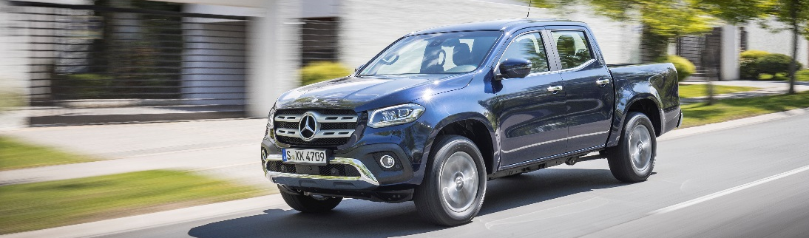
Communiqué

29 Novembre 2017
Francis MICHEL
francis.michel@daimler.com
01.30.05.86.65
Stuttgart. En obtenant cinq étoiles, la nouvelle Mercedes-Benz Classe X obtient la meilleure note qui puisse être attribuée par l’organisme indépendant de tests de sécurité Euro NCAP. Le pickup à l’Etoile impressionne sur les critères sécurité des passagers, des enfants, protection des piétons et systèmes d’assistance à la conduite.
La Classe X doit avant tout cette performance à sa carrosserie particulièrement robuste, dotée d’un habitacle haute résistance et d’une structure à déformation programmée ainsi que d’une offre d’équipements de sécurité particulièrement vaste sur le segment des pickups double cabine. Ainsi la Classe X est-elle équipée de série de 7 airbags et d’un système d’attache « i-Size » pour deux sièges enfant. Les autres équipements de sécurité livres de série sont l’avertisseur de franchissement de ligne, le freinage d'urgence assisté actif et le détecteur de panneaux de signalisation. En standard également on retrouve le système de stabilisation de la remorque, la surveillance de la pression des pneumatiques, le système d'appel d'urgence Mercedes-Benz, le régulateur de vitesse et les feux à LED. En option est proposée la camera 360°.

